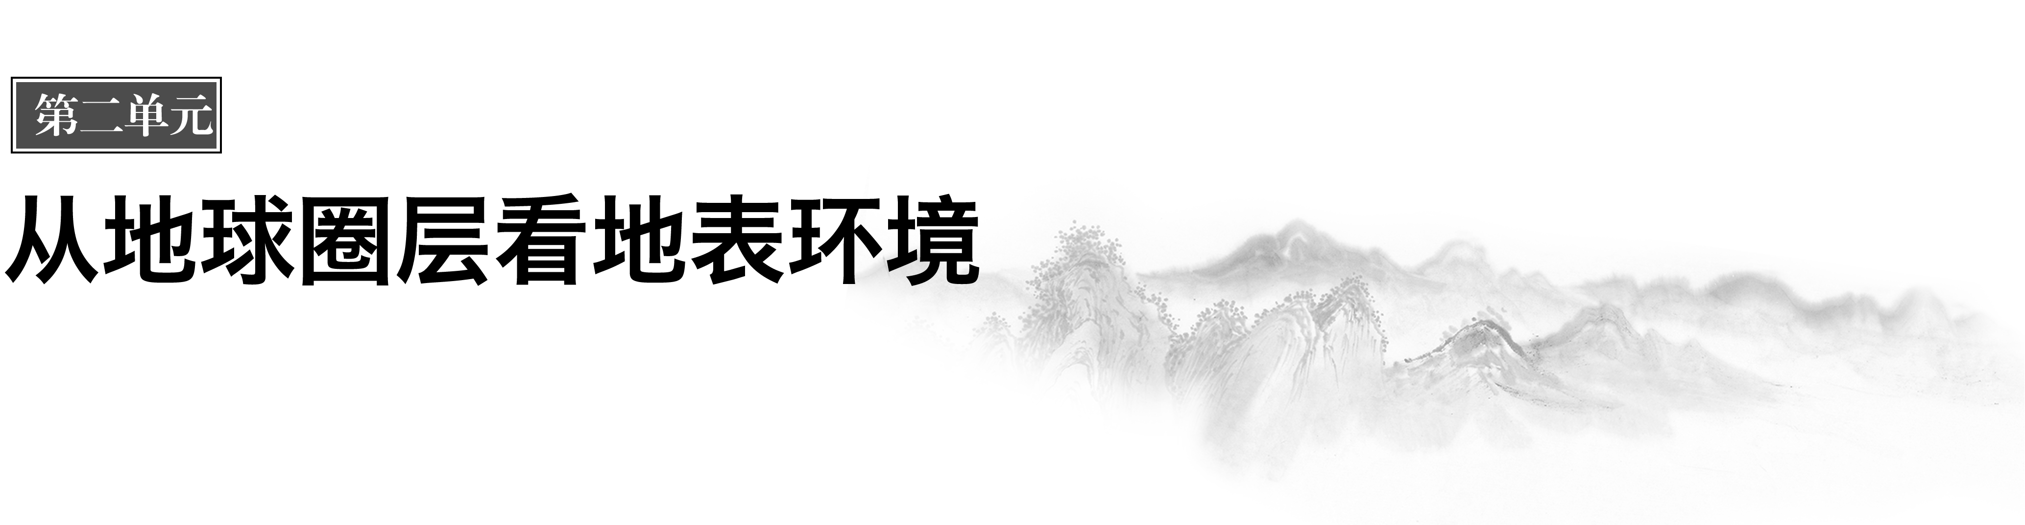

## 第一节　大气圈与大气运动

### 课时1　大气圈的组成与结构

|  |  |
| --- | --- |
| 课程标准 | 运用图表等资料，说明大气的组成和垂直分层，及其与生产和生活的联系。 |
| 学习目标 | 1.运用图表资料，说明大气的组成和垂直分层。2.结合实例，说明大气的组成和垂直分层与生产、生活的联系。 |



一、大气圈的组成与结构

1．大气圈的组成

(1)干洁空气

①氮

大气中含量最多的成分，是地球生物体内蛋白质的重要组成部分。

②氧

大气中含量次多的成分，是人类和动物维持生命活动必需的物质。

③二氧化碳

(2)水汽和固体杂质

①水汽

②大气中的尘埃

判断



1．二氧化碳是调节地表温度的重要气体。( √ )

2．固体杂质越多，则降水越多。( × )

2．大气圈的分层

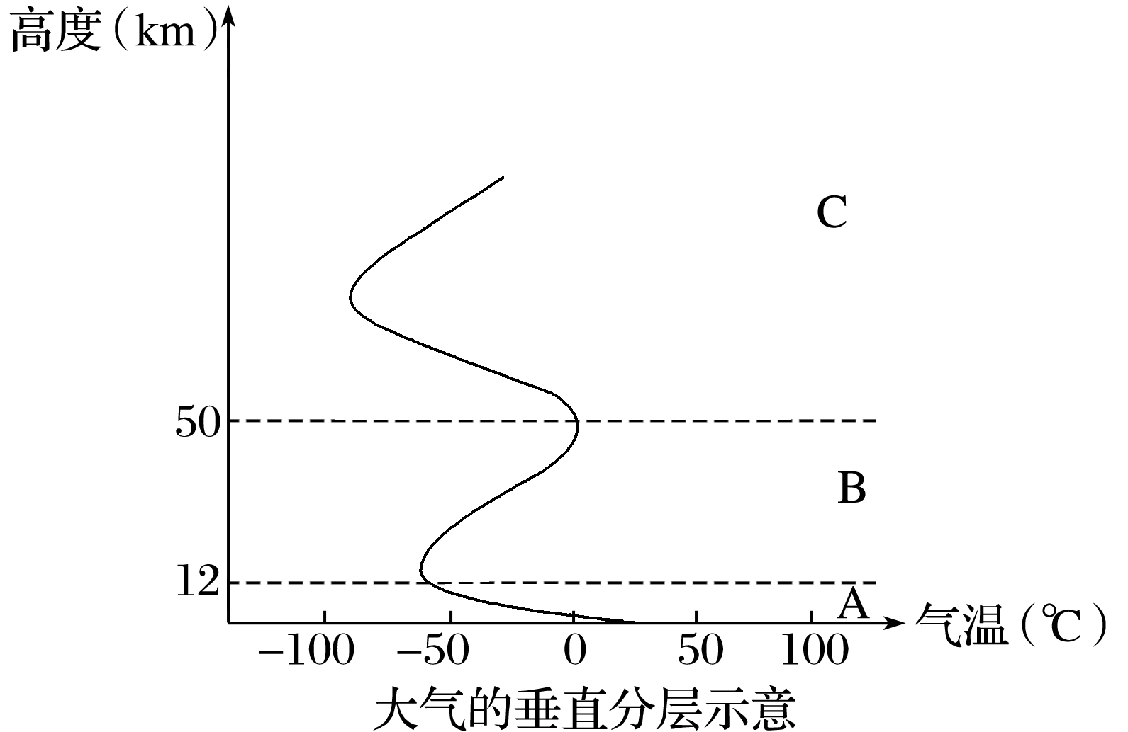

(1)依据：大气在垂直方向上的温度、密度及运动状况的差异。

(2)大气圈分层

|  |  |  |  |
| --- | --- | --- | --- |
| 分层 | A对流层 | B平流层 | C高层大气 |
| 厚度及变化 | 平均12千米左右，低纬度地区大于高纬度地区，夏季大于冬季 | 厚度约40千米，其顶部距离地面大约50千米 | 空气密度很小，有若干电离层，能反射无线电短波，对无线电通信有重要作用 |
| 组成特点 | 集中了几乎全部的水汽和固体杂质 | 臭氧含量较高，水汽、悬浮固体颗粒、杂质等极少 |
| 气温变化 | 气温随高度增加而降低 | 气温随高度升高而升高 |
| 大气运动 | 对流运动显著 | 以水平运动为主 |
| 与人类的关系 | 风、云、雨、雾、雪等天气现象，大都发生在这一层，与人类生活、生产的关系最为密切 | 臭氧层被誉为“地球生命的保护伞”；是航空的理想空域 |

判断



1．宇宙飞船升空过程中，所穿越大气的温度一直降低。( × )

2．全球各地对流层的高度是一样的。( × )

3．平流层大气热量来自地面。( × )

4．高层大气的气温随高度增加而增加。( × )



探究点　大气的垂直分层



下图为大气的垂直分层示意图。

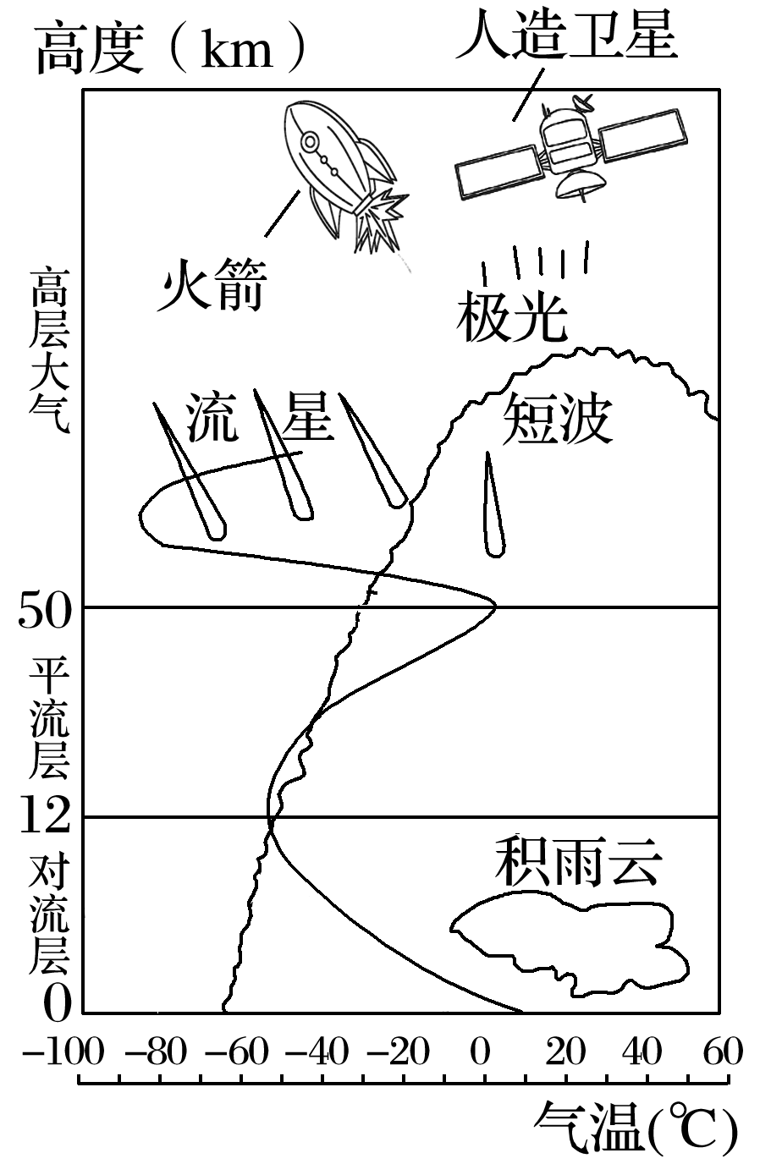

1．对流层的气温在垂直方向上的分布有何特点？该层的厚度随纬度如何变化？为什么？

答案　对流层的气温随高度增加而降低。对流层的厚度随纬度增高而减小。低纬度地区受热多，气温高，大气对流旺盛，所以厚度大；高纬度地区受热少，大气对流较弱，所以厚度小。

2．为什么对流层的天气复杂多变？

答案　对流层集中了大气几乎全部的水汽和固体杂质，有成云致雨的必要条件。近地面的水汽和固体杂质通过大气对流运动向上层空间输送，在上升过程中随着气温的降低，容易成云致雨，所以对流层的天气复杂多变。

3．平流层的气温分布有何特点？原因是什么？飞机为什么选择在平流层飞行？

答案　平流层的气温随高度升高而升高，呈现出下冷上暖的特征，是因为该层的热量主要来自臭氧对太阳光中紫外线的吸收。

该层上部热、下部冷，大气稳定，大气对流很弱，以水平运动为主，适合航空飞行。

4．高层大气对人类生活有什么影响？

答案　有若干电离层，能反射无线电短波，对无线电通信有重要作用。



大气的垂直分层

|  |  |  |  |  |
| --- | --- | --- | --- | --- |
| 分层 | 高度范围 | 主要特点 | 特点成因 | 与人类的关系 |
| 对流层 | 0～约12 km | 气温随高度的增加而降低(每升高100米，气温大约降低0.6℃) | 地面是对流层大气的直接热源 | 人类生活在对流层底部，与人类关系最为密切 |
| 空气对流运动显著 | 该层上部冷、下部热 |
| 天气现象复杂多变 | 几乎全部的水汽、固体杂质都集中在该层，对流运动易成云致雨 |
| 平流层 | 12～约50 km | 气温随高度升高而升高 | 该层中的臭氧强烈吸收紫外线 | 臭氧层是“地球生命的保护伞”；是航空的理想空域 |
| 以水平运动为主 | 该层大气上部暖、下部冷，大气稳定 |
| 天气晴朗 | 水汽、悬浮固体颗粒、杂质等极少，能见度高 |
| 高层大气 | 50 km以上 | 空气密度很小 | 距地面远，受到引力小 | 电离层能反射无线电短波，对无线电通信有重要作用 |

拓展延伸



1．逆温现象

正常情况下，对流层中气温随高度增加而降低。但在一定条件下，对流层中也会出现气温随高度增加而上升的现象，称为逆温现象。

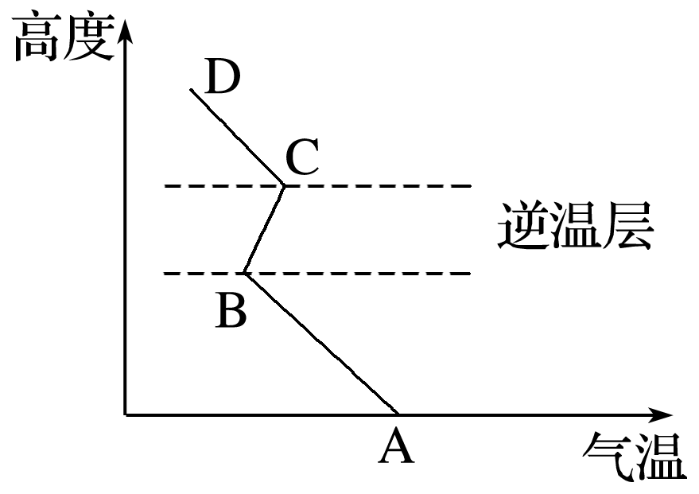

2．逆温现象的影响

|  |  |
| --- | --- |
| 成雾 | 发生逆温的早晨易出现多雾天气，降低大气能见度，影响人们的出行，易发生交通事故 |
| 加重大气污染 | 逆温使空气垂直对流受阻，造成近地面污染物不能及时扩散(如雾霾)，从而危害人体健康；如果位于盆地内，污染将会更加严重 |
| 抑制沙尘暴 | 逆温时，空气对流较弱，不利于沙尘扬起，可减轻沙尘暴的强度 |
| 利于航空 | 低空逆温造成的多雾天气给飞机起降带来麻烦，而高空逆温对飞机飞行极为有利。高空逆温会阻碍空气垂直对流的发展，飞机在飞行中不会有大的颠簸，飞行平稳；同时提高了能见度，使飞行更加安全 |

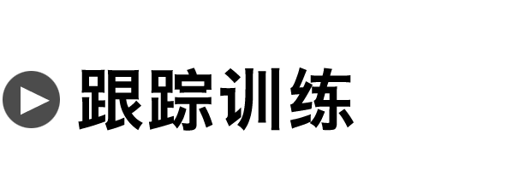

在对流层中，大气的组成并不是固定不变的。据此回答1～2题。

1．大气中含量虽很少，但却是天气变化重要角色的物质是(　　)

A．二氧化碳和臭氧 B．氩和氖

C．水汽和杂质 D．氮和氧

2．人类活动造成的大气污染，已导致大气中一些成分比例发生明显变化，表现在(　　)

A．臭氧增多

B．氧气增多

C．水汽增多

D．二氧化碳含量增加

答案　1.C　2.D

解析　第1题，水的相变产生云、雨、雾、雪等一系列天气现象，杂质作为凝结核可以促进云雨的形成。第2题，化石燃料的燃烧和森林的破坏使大气中二氧化碳的含量在近300年里大量增加。

下图为“大气垂直分层示意图”。读图，回答3～5题。

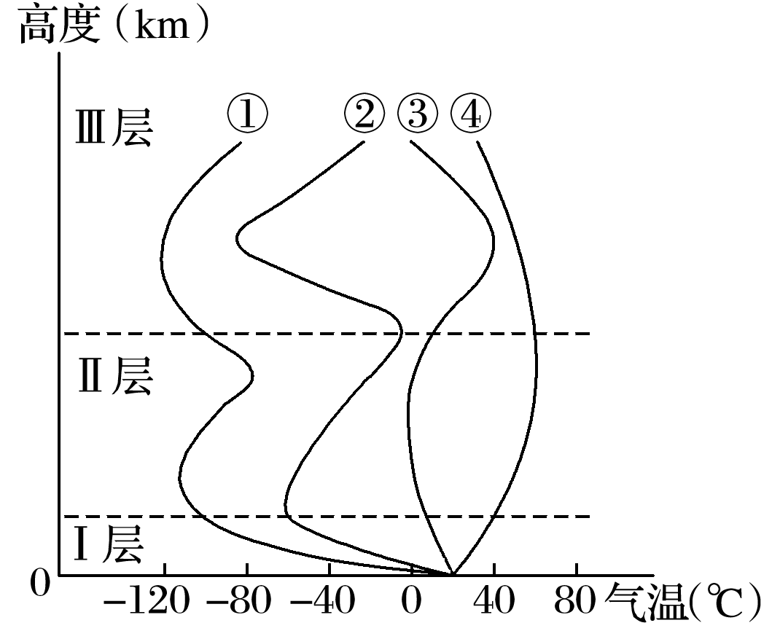

3．图中正确表示大气层气温垂直变化的曲线是(　　)

A．① B．② C．③ D．④

4．对无线电通信具有重要意义的电离层位于(　　)

A．Ⅰ层顶部 B．Ⅱ层底部

C．Ⅱ层中部 D．Ⅲ层

5．2017年4月20日我国发射的“天舟一号”货运飞船发射升空，在高度约380千米的轨道运行。“天舟一号”货运飞船运行轨道所在的大气层(　　)

A．气温在－50 ℃到20 ℃之间

B．气温随高度增加而平稳下降

C．最低气温约为－80 ℃

D．最高气温约为40 ℃

答案　3.B　4.D　5.C

解析　第3题，根据大气的密度、温度和运动特征，自下而上可将大气层分为对流层、平流层和高层大气，从温度变化趋势看，①②正确，但①曲线的气温值出现错误，故只有②正确。第4题，高层大气(Ⅲ层)中存在若干电离层，对无线电通信有重要作用。第5题，“天舟一号”飞船运行于高层大气中，高层大气气温随高度的升高先降低后升高，高层大气最低气温约为－80℃。



(2020·北京市丰台区期末)下图为“大气垂直分层示意图”。读图完成1～3题。

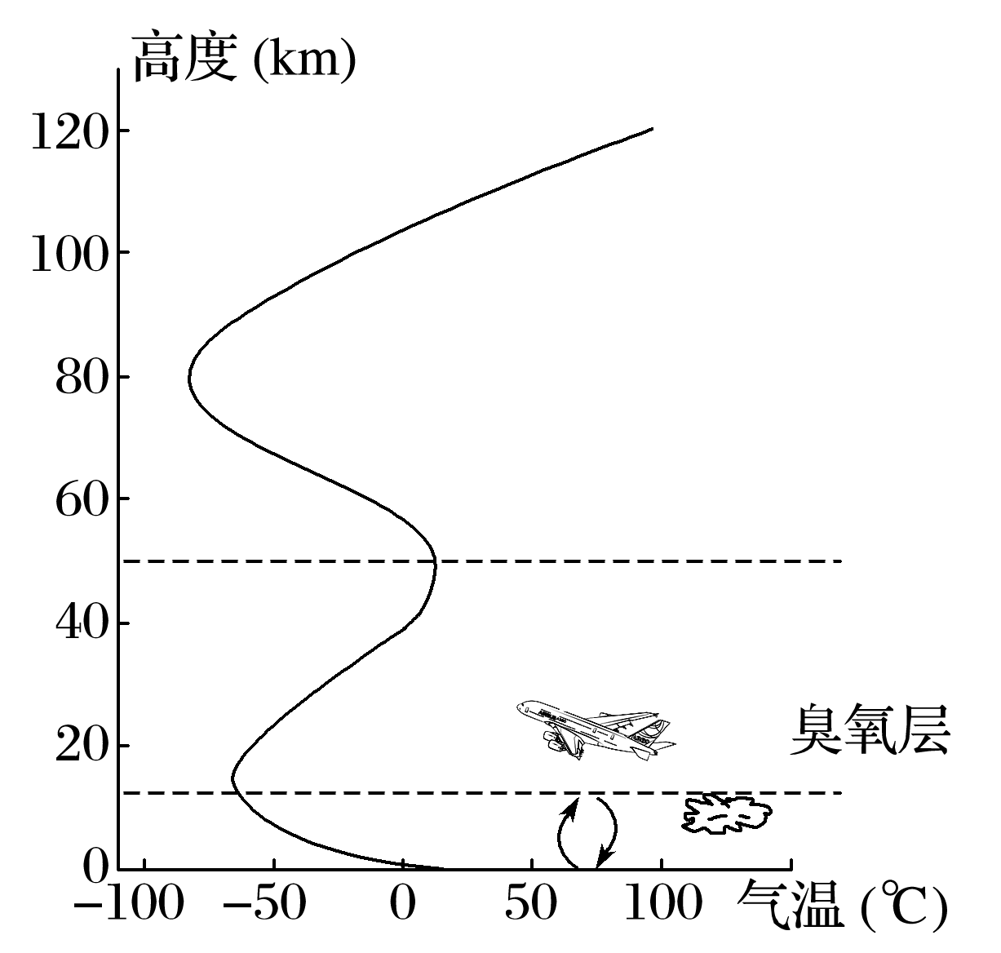

1．下列叙述正确的是(　　)

A．低层大气主要是由干洁空气、水汽和固体杂质组成

B．云、雨、雪、雷电等天气现象主要发生在平流层

C．大气中臭氧的主要作用是减少红外线对生物的伤害

D．大气组成成分的比例不会因人类活动的影响而改变

2．地球大气层，一般随高度增加(　　)

A．气温降低 B．气压升高

C．密度减小 D．湿度增大

3．北京飞往美国华盛顿的飞机，升空20分钟后遇到雷雨天气，此时飞机应(　　)

A．迅速进行迫降 B．不断降低飞行高度

C．保持原有高度 D．升至万米以上高空

答案　1.A　2.C　3.D

解析　第1题，低层大气主要是由干洁空气、水汽和固体杂质组成。云、雨、雪、雷电等天气现象，主要发生在对流层。大气中臭氧的主要作用是减少紫外线对生物的伤害。大气组成成分的比例会因人类活动的影响而改变，如二氧化碳在大气中比例的增加主要是人类活动造成的。第2题，地球大气层，一般随高度增加，对流层气温降低，平流层气温上升，高层大气气温先降低后上升；随高度增加，气压降低、密度减小、 湿度降低。第3题，雷雨天气一般出现在对流层，飞机遇到雷雨天气说明还处在对流层，对流层由于大气对流现象明显，大气不稳定，不适宜飞机飞行，此时飞机应升至万米以上高空的平流层，以保证飞行安全。

气球作为探空的工具已经被广泛使用，如下图所示，假如一探空气球由地面上升至

100 km处。据其可能探测到的现象，完成4～5题。

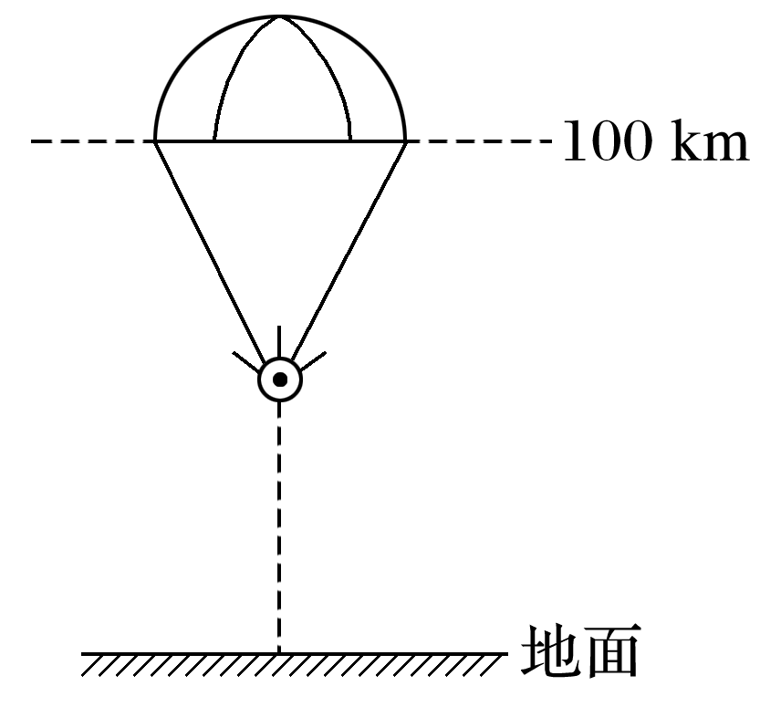

4．探空气球记录的随高度升高气温变化的规律可能是(　　)

A．递减→递增→递减

B．递减→递减→递增→递增

C．递增→递减→递增→递减

D．递减→递增→递减→递增

5．探空气球探测到水汽集中的大气层是(　　)

A．对流层 B．平流层

C．高层大气 D．宇宙空间

答案　4.D　5.A

解析　第4题，探空气球在上升的过程中，依次经过对流层、平流层和高层大气，因此气温变化规律是递减→递增→递减→递增。第5题，水汽几乎全部集中在对流层。

读“地球大气中臭氧浓度垂直分布图”，完成6～7题。

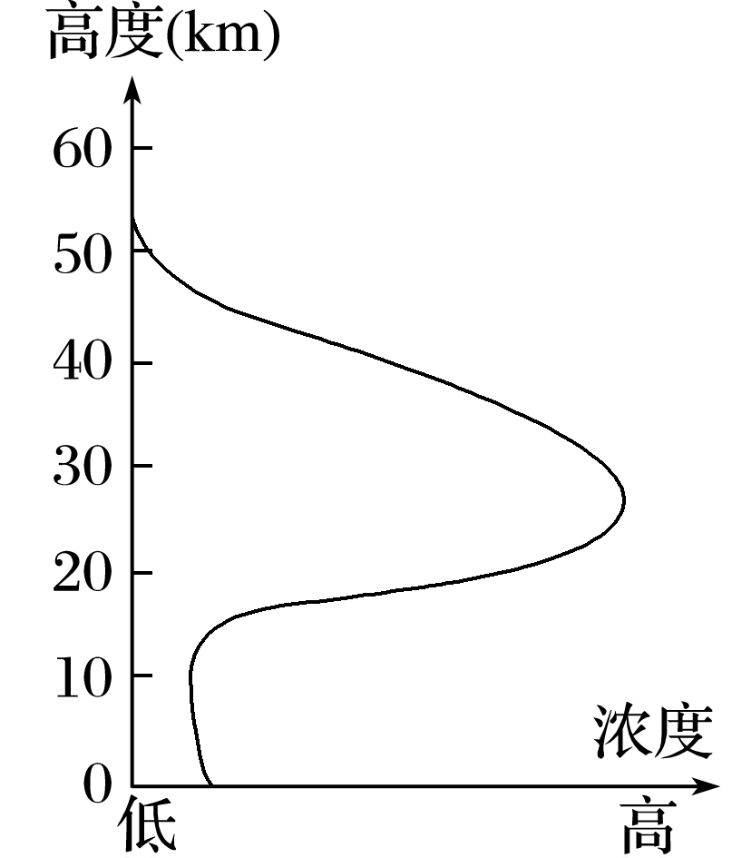

6．臭氧主要分布于(　　)

A．对流层 B．平流层

C．高层大气 D．外层大气

7．近几十年来，局部地区的臭氧浓度逐年下降，该现象造成的主要影响是(　　)

A．降水减少 B．地面温度降低

C．到达地面的紫外线增多 D．大气污染严重

答案　6.B　7.C

解析　第6题，读图可知，臭氧主要分布于20～40 km左右的高空，位于平流层，故B正确。第7题，臭氧具有吸收紫外线的功能，保护地球上的生命免受过量紫外线辐射的危害，臭氧浓度下降导致到达地面的紫外线增多，会对地面生物的生存造成危害。C正确。

8．读“大气垂直分层示意图”，回答下列问题。

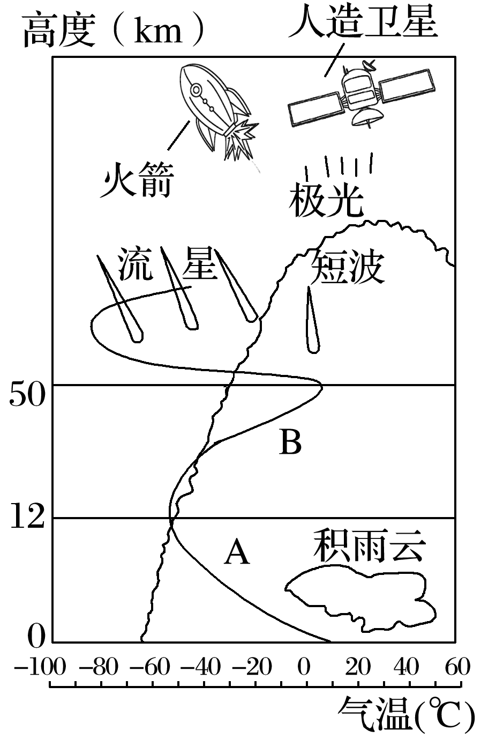

(1)A是____________层，该层气温随高度的变化特点是____________________________。

(2)B是________层，该层气流平稳，适合飞机飞行。

(3)地球人造卫星在轨运行期间，主要是在大气层中的____________中运行，其返回时，在距地面1 000米的高度内，所经历的气温变化特点是____________________________________。

答案　(1)对流　气温随高度的增加而降低

(2)平流

(3)高层大气　气温逐渐升高

解析　第(1)题，从图中各层高度数值可以看出，A是对流层，气温随高度的增加而降低。第(2)题，B是平流层，大气以水平运动为主，适合飞机飞行。第(3)题，50千米以上是高层大气。距地面1 000米高度属于对流层，距地面越近气温越高。

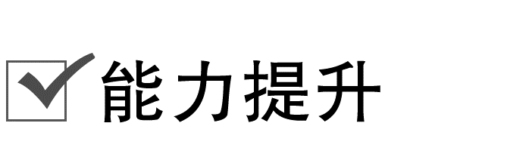

下图为“地球大气的垂直分层图(部分)”。读图，回答9～10题。

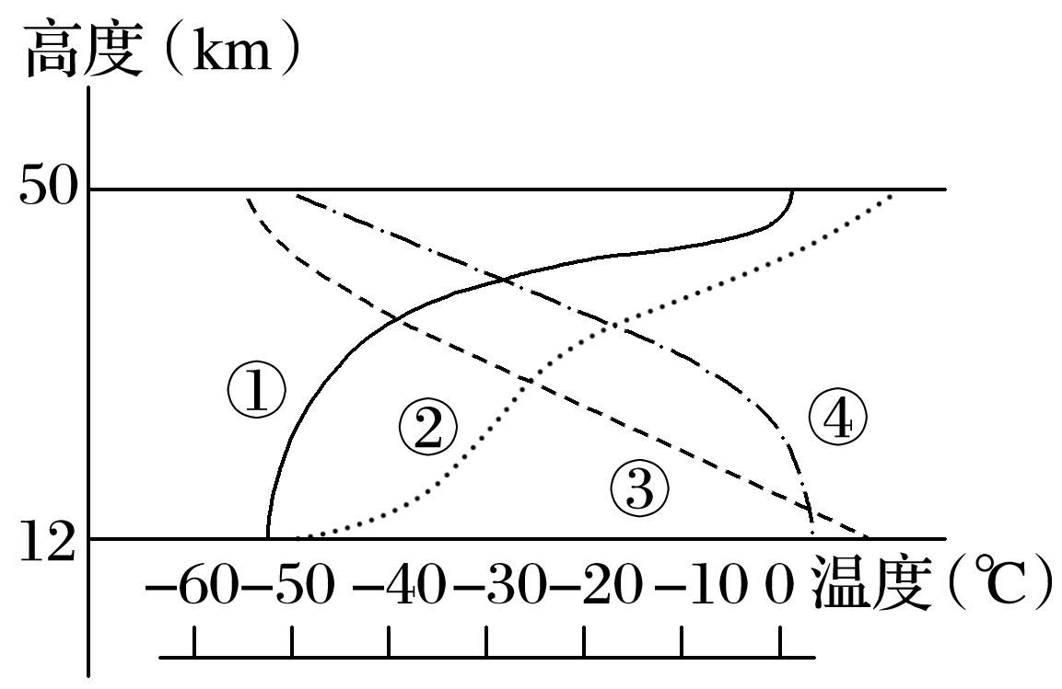

9．①②③④四条曲线中，能正确表示大气层气温垂直分布状况的是(　　)

A．① B．②

C．③ D．④

10．有关该大气层的叙述，正确的是(　　)

A．有电离层，对无线电通信有重要作用

B．天气晴朗，对流旺盛，有利于高空飞行

C．上部冷下部暖，空气以平流运动为主

D．顶部与底部的气温相差50℃左右

答案　9.A　10.D

解析　第9题，根据图中大气层距地面的高度和温度变化，可知该大气层是平流层，平流层下层气温随高度变化很小，30km以上气温随高度增加而迅速上升，故选A。第10题，平流层上部暖下部冷，大气以水平运动为主，大气对流很弱，天气晴朗，有利于高空飞行，图中大气层的温差约为50℃。

晴朗无风的夜晚，地面因辐射而失去热量，近地面大气层冷却强烈，较高大气层冷却较慢，气温从地面开始向上递增，称为辐射逆温。读下图，回答11～12题。

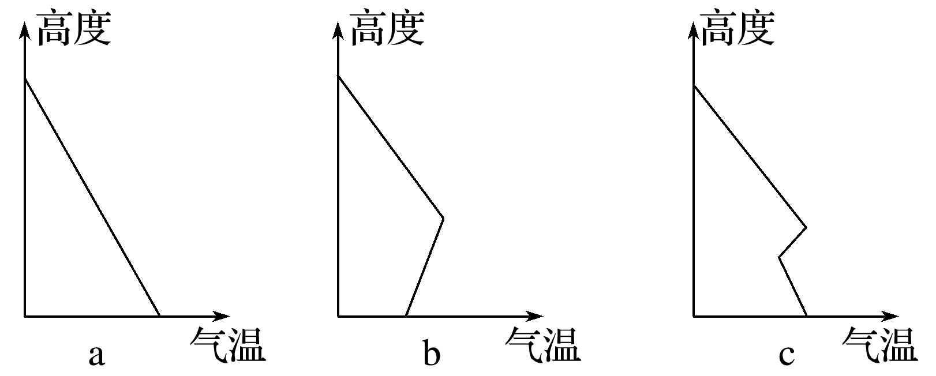

11．图中a表示辐射逆温形成前的气温垂直分布，一般出现在午后；b表示辐射逆温形成后，一般出现在黎明以前。则c出现的时间最可能是(　　)

A．上午 B．正午 C．傍晚 D．凌晨

12．逆温的影响有(　　)

①利于污染物的扩散　②利于雾的形成 　③抑制沙尘暴的发生　④减轻山区农作物冻害

A．①②③ B．②③④

C．①③④ D．①②④

答案　11.A　12.B

解析　第11题，a表示辐射逆温形成前的气温垂直分布，一般出现在午后；b表示辐射逆温形成后，一般出现在黎明以前；c表示逆温逐渐消失，故c出现的时间最可能是在上午。第12题，逆温出现后，近地面温度低，高空温度高，气体不易发生对流运动，不利于污染物的扩散，故①错误；由于近地面的温度较低，有利于水汽的凝结，形成雾，故②正确；逆温出现后，大气运动会减弱，故可以抑制沙尘暴的发生，故③正确；山区农作物分布海拔较高，如处于逆温层，温度较高，可以减轻山区农作物冻害，故④正确。

读“地球大气的垂直分层(部分)示意图”，回答13～14题。

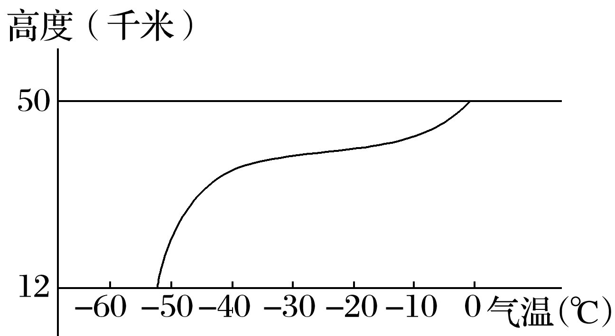

13．从大气垂直分层看，图示大气层是(　　)

A．低纬度的对流层 B．中纬度的平流层

C．高纬度的对流层 D．高纬度的平流层

14．该层大气(　　)

A．随高度增加，温度增幅变小

B．能够大量吸收紫外线长波辐射

C．以水平运动为主，有利于飞机飞行

D．受强烈的太阳辐射呈电离状态

答案　13.B　14.C

解析　第13题，图示大气层从12千米高空向上气温逐渐升高，故图示大气层是中纬度的平流层，B正确。第14题，由上题可知，该层是平流层，随高度增加，温度增幅变大；能够大量吸收紫外线短波辐射；以水平运动为主，有利于飞机飞行。高层大气有若干电离层，电离层呈电离状态。C正确。

大气呈现“上热下冷(图中②，随高度增加气温上升)”时，称之为逆温现象。完成15～16题。

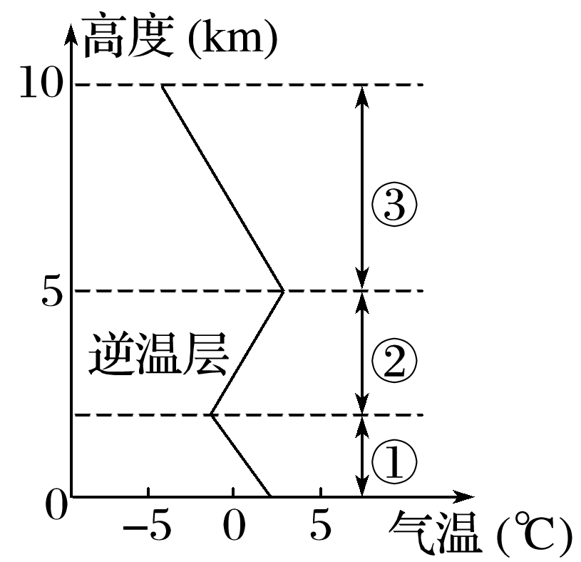

15．对流层大气的热量主要来自(　　)

A．太阳辐射

B．地面

C．平流层

D．地球内部

16．对流层大气出现逆温现象时，近地面空气中污染物含量较高的主要原因是(　　)

A．阻挡了近地面空气水平运动

B．抑制了近地面空气对流上升

C．近地面大气中的水汽量增大

D．近地面人类排放污染物增多

答案　15.B　16.B

解析　第15题，近地面大气的热量主要来自地面。第16题，对流层中出现的气温随高度增加而升高的现象称为逆温。当逆温出现时，大气层结稳定，抑制了近地面空气对流上升，空气中的污染物得不到及时扩散，导致近地面空气中污染物含量较高。

17．读图，完成下列问题。

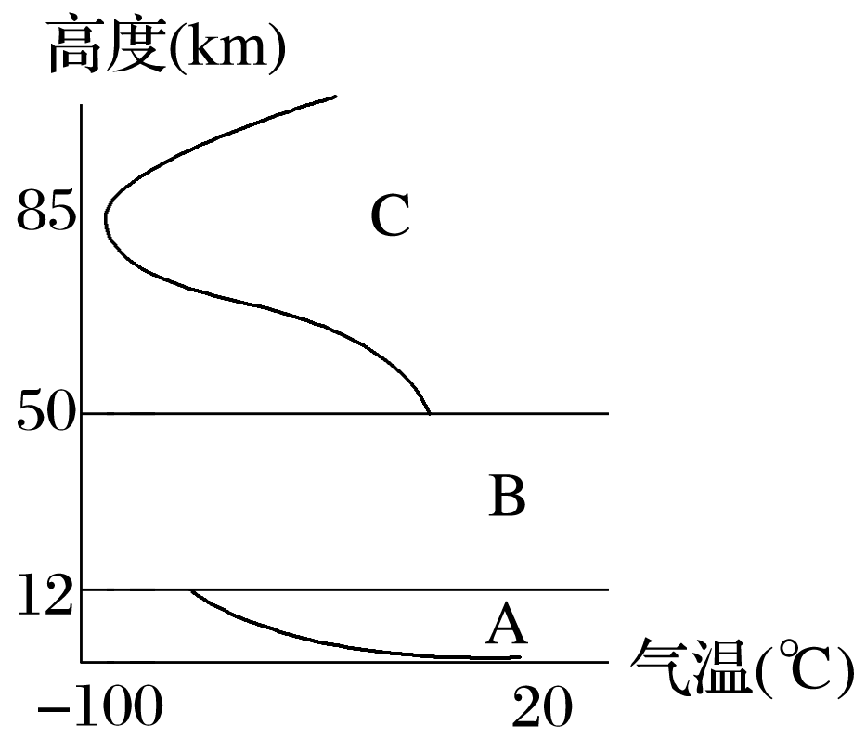

(1)该图反映的是________纬度地区大气的垂直分层，理由是___________________________

________________________________________________________________________。

(2)概括A层天气现象复杂多变的原因。

①________________________________________________________________________；

②________________________________________________________________________。

(3)补绘B层气温变化曲线。在该层20～40 km的高度处，________含量达到最大值，形成______层，成为人类生存环境的天然屏障。

(4)在图中50～85 km高度范围内，气温随高度变化的特点是__________________________，依据所学的知识可以推测，该高度范围内大气运动以________运动为主。

(5)C层中有______层，________爆发时，会引起该层的扰动，此时传播的____________信号会被部分或全部吸收。

(6)人类生活在______(填文字)层的底部。

(7)A→B→C大气密度的变化趋势是____________。

答案　(1)中　该地对流层的高度为12 km，而对流层的高度在低纬度为17～18 km，在高纬度为8～9 km

(2)该层集中了大气中几乎全部的水汽和杂质　空气对流运动显著

(3)补绘曲线略(气温随高度增加而升高)。　O3(臭氧)　臭氧

(4)气温随高度上升而下降　对流

(5)电离　太阳活动(耀斑)　无线电短波

(6)对流

(7)逐渐变小